04.12.2007

Von Philip Grassmann

Berlin: Das Riesenriesenrad

Berlin bekommt ein neues Wahrzeichen und der Zoologischen Garten Konkurrenz: Zwei Millionen Besucher sollen jedes Jahr in einem 185 Meter hohem, rotierendem Ungetüm auf die Hauptstadt blicken.

Man kann eigentlich nicht sagen, dass Berlin eine besonders eindrucksvolle Skyline zu bieten hat. Einerseits. Andererseits gibt es trotzdem viele Sehenswürdigkeiten, wie das Kanzleramt (36 Meter), das Brandenburger Tor (26 Meter) oder die Gedächtniskirche (68 Meter), auch wenn sie vielleicht nicht sonderlich hoch in den Himmel ragen. Wenn man die Stadt von oben betrachten möchte, dann bleiben einem eigentlich nur das Telecafé im Fernsehturm (207 Meter) und die Siegessäule (50 Meter).
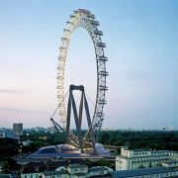
Eine Computersimulation zeigt die gewaltigen Ausmaße des geplanten Riesenrades.
Foto: dpa

Doch der Blick von der Aussichtsplattform ist offenbar nicht mehr ganz ausreichend. Überall auf der Welt werden derzeit neue Riesenräder in gigantischen Größen gebaut. In China stehen bereits sechs, weitere sind in Dubai und Orlando geplant. Auch Berlin wird bald Standort eines rotierenden Ungetüms sein.

"Es wird ein neues Wahrzeichen", sagt Berlins Regierender Bürgermeister Klaus Wowereit (SPD), "man wird es von jeder Ecke der Stadt aus sehen können." Am Montag war Spatenstich für das 120 Millionen Euro teure, komplett privat finanzierte Projekt. Das Hauptstadt-Rad, 185 Meter hoch, wird das größte Europas sein. Nur die 208-Meter-Konstruktion in Peking ist noch höher.

Bereits in zwei Jahren soll die Maschine samt "Abflughalle" auf einem Gelände zwischen Technischer Universität und Zoologischem Garten stehen. 36 Gondeln mit Rundumsicht und einer Kapazität von je 40 Personen werden dann die ersten Passagiere auf ihren 35-minütigen Rundflug mitnehmen.
Die Bauherren von der Great Wheel Corporation rechnen mit zwei Millionen Besuchern pro Jahr und in Spitzenzeiten mit bis zu 30 000 Besuchern pro Tag. Und das ist möglicherweise gar nicht mal so unrealistisch in einer Stadt, in der allein die nächtliche Eröffnung eines Medienmarkts schon 5000 Menschen anzieht. "Das ist ein neues Fenster in die Stadt", sagt Florian Bollen, Vorstandschef der Firma Great Wheel. Bollen rechnet auch mit einer Aufwertung der lange vernachlässigten Westberliner City.

Vorbild für das überdimensionale Speichenrad ist das London Eye. Geplant wurde es für die Millenniumsfeier an der Themse und sollte nach fünf Jahren eigentlich wieder abgebaut werden. Nun steht es bereits seit fast acht Jahren und zieht jedes Jahr vier Millionen Passagiere an. Die Preise sind beachtlich: Ein Erwachsenenticket kostet in London umgerechnet 25 Euro. In Berlin, so versichern die Betreiber, soll der Preis nur etwa halb so hoch sein.
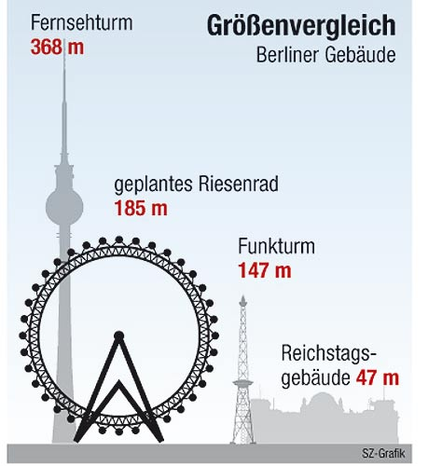
Nur der Fernsehturm am Alexanderplatz ist in Berlin höher als das geplante Riesenrad.
SZ-Grafik

Doch Berlin wäre nicht Berlin, wenn es nicht auch heftigen Streit um das Projekt gegeben hätte: Tierschützer befürchteten, dass die Schatten des Rades negative Auswirkungen auf das Paarungs- und Schlafverhalten der Nashörner im Zoo haben könnte. Die Grünen befürchteten eine Verschiebung des Stadtmittelpunktes nach Westen. Und im Zoo hatte manch einer die Sorge, dass künftig viele der jährlich drei Millionen Besucher die Tiere lieber von oben also aus unmittelbarer Nähe anschauen würden.

Am Ende rauften sich alle zusammen. Nach nur zwölf Monaten lagen alle notwendigen Genehmigungen vor. Das ist zumindest für Berlin rekordverdächtig. In Singapur allerdings, wo die Great Wheel Corporation ebenfalls ein Stahlrad baut, dauerte die ganze Prozedur nur zwei Monate. Eröffnung soll bereits im Februar 2008 sein. Kleiner Trost für Berlin: Das Rad in Singapur ist nur 165 Meter hoch.

(SZ vom 04.12.2007/woja)

